Kedves Versenyző! A versenyben a feladatlapon szereplő eljárásneveket használd! A programjaidat a munka végeztével lemezre kell mentened a versenybizottság által adott kód szerint.
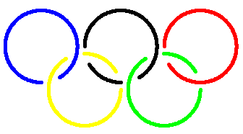
1. feladat: Ötkarika (20 pont)
Készítsd el a mintának megfelelően az olimpiai ötkarikát (ötkarika :r), ahol :r a színes 5 pont vastagságú körök sugara, a vízszintes körök :r/5 távolságra vannak egymástól, s az átfedéseknél 30 fokos szakadások vannak a körökön. A felső sor körei színe balról jobbra haladva: kék, fekete, piros; az alsó soré pedig: sárga, zöld.
2. feladat: Kerítés (20 pont)
Készíts Logo programot (kerítés :n :h) :n darab függőleges lécből álló kerítés rajzolására, melyeket elöl két vízszintes léc köt össze! A lécek szélessége és a függőleges lécek távolsága is :h, a függőleges lécek magassága pedig 9*:h. Minden három függőleges lécet az ábrának megfelelően egy-egy ferde léc köt össze, a függőleges lécek száma biztosan páratlan és legalább három!
Példa:
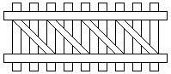
kerítés 9 10
3. feladat: Csillagok (20 pont)
Írj eljárásokat (csillag :h :sz, csillagos :h :sz, csminta :h :sz :szint), amely a csillagos alakzatból épít mintát, a példának megfelelően! Legyen :h a 4-ágú csillag oldalainak hossza, :sz pedig a szöge, a :szint pedig a csminta ábrasorozat adott tagjának sorszáma!
Példa:

csillag 30 20 csillag 30 40 csillag 30 60 csillagos 30 20
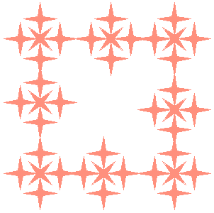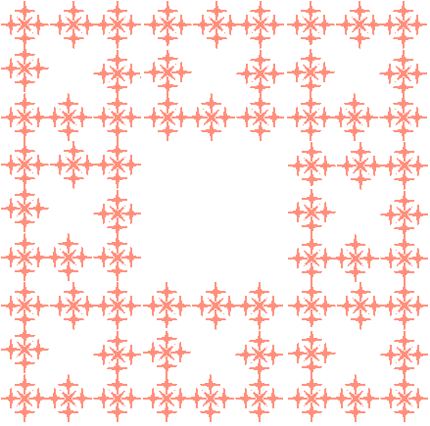
csminta 30 20 0 csminta 30 20 1 csminta 30 20 2
4. feladat: Függvény (15 pont)
Két szó anagrammája egymásnak, ha ugyanazokból a betűkből állnak, csak esetleg más sorrendben (pl. ALFA és FALA). Írj Logo függvényt (anagramma :egyik :másik), amely eldönti két szóról, hogy anagrammák-e!
Elérhető összpontszám: 75 pont + 25 pont az 1. fordulóból

